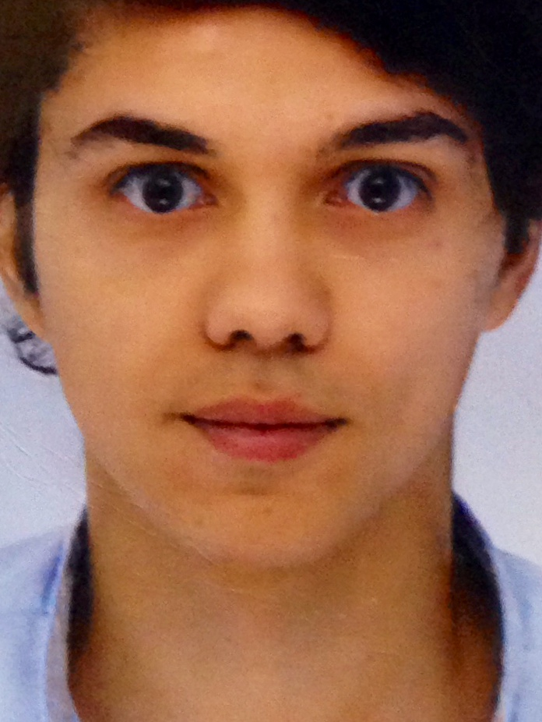 **Nicolas Crauc Franco-Mexicain**🖂 11 Boulevard Vauban Apt 24 27 ans  
59000 Lille

🕿 06 08 69 76 69

[nicolas_crauc@me.com](mailto:nicoissuper@gmail.com)   
01/04/1990

|  |
| --- |
| Langues*Anglais : Courant* TOEIC 965/990 CLES niv2 Voyages linguistiques : USA, Angleterre, Canada (7 mois)  *Espagnol :* Bilingue 2ème langue maternelle Séjour annuel au Mexique de 3 mois *Allemand : Débutant* |
| InformatiquePhotoshop Pack Office et Google suite CMS Prestashop & Magento Emailling (newsletter) Marketing digital (SEO + Paid) Solutions de web analytics Mazeberry  OS : Windows/Mac/Linux /IOS/ Android |
| Mémoires :   *Utilisation personnelle d’internet au travail (2014)  Gestion de l’information client (2015)* |
| Loisirs Voyages Cinéma  Economie Nouvelles technologies  **Projet Associatif :**  Scout de France (8 ans) Chef Scouts de France à Lille (2 ans)  **Personnalité :**  Sens de l’écoute Coopératif Capacité d’adaptation Ouvert d’esprit Autonome & curieux |

FORMATION

2013-2015 **Master Sciences de gestion MSG**, Management Général des Business Unit, à l’IAE de Lille.   
*Stratégie et développement / e-business / management / gestion de projets / gestion de crise / droit et marketing / gestion des ressources humaines / gestion des marques et des produits.*

2008-2012 **Licence de Management et Sciences de Gestion** à l’IAE de Lille.

Juin 2008 Obtention du Baccalauréat Série Economique « Mention Très Bien ».

EXPERIENCES PROFESSIONNELLES

*Déc 17 – Mars 18* ***Freelance*** *– Lille, France*Création d’un site de e-commerce Prestashop pour une boutique de produits cosmétiques*.*

*Mars 17-Nov 17* ***Customer Success Consultant****, Mazeberry,* Lille, France.  
Suivi du portefeuille de clients et analyse des performances des campagnes de marketing digital dans le cadre de prestations de consulting pour des grands comptes (PMU, FNAC, Rue du Commerce, La Poste, Vivarte, Aramis Auto…)

*Sept 15-Mars 17* ***Chef de projet technique digital****, Mazeberry,* Lille, France.  
Onboarding client, audit des besoins, setup et formation à la solution, et gestion d’un portefeuille de clients (Grands comptes - environ 50 clients)

*Nov 14-Juillet 15* ***Assistant Marketing****, made-in-meubles.com,*Pont à Marcq, France.  
Choix et mise en place d’un logiciel de gestion de la relation client, création et mise à jour d’un blog, gestion des différents flux avec les prestataires, SEO, veille sur les réseaux sociaux, gestion du back office, choix et mise en place de partenariats pour la communication.

*Avril -Oct 2014* ***Assistant Manager,*** *freemountain.fr* & *boutique-des-parents.com* Marquette-lez-Lille, Nord, France  
Management de stagiaires, logistique, achats, approvisionnements, service client, comptabilité, création de fiches produits, webmarketing, référencement (SEO) et gestion des marketplaces.

*Mai-Aout 2013* ***« Customer Service Executive****»,* *booking.com*, Tourcoing, France  
Gestion de la relation client multicanale en Français, Anglais et Espagnol.

*Janvier- Mai* 13 ***Professeur d’Anglais et de Français***, institut Berlitz, Cuernavaca, Morelos, Mexique.

*Sept-déc* 2012 ***Professeur de Français***, Alliance Française, Cuautla, Morelos, Mexique.

*Mai-Juillet* 2012 **Employé**, DGFIP, Lille, France.  
Traitement des déclarations fiscales dans le cadre d’un projet de digitalisation.